**PROPOSAL TUGAS AKHIR**

IMPLEMENTASI MODEL MACHINE LEARNING DALAM MEMPREDIKSI DAN MENDETEKSI POTENSI TERJADINYA BANJIR



MUHAMMAD AGITS FATHUL MA’ASYI

NIM. 1227050082

Program Studi Teknik Informatika

Fakultas Sains dan Teknlogi

UIN Sunan Gunung Djati

Bandung

2025

# **LEMBAR PENGESAHAN**

IMPLEMENTASI MODEL MACHINE LEARNING DALAM MEMPREDIKSI DAN MENDETEKSI POTENSI TERJADINYA BANJIR

PROPOSAL TUGAS AKHIR

Diajukan untuk memenuhi salah satu syarat memperoleh gelar S.T pada Program Studi S-1 Teknik Informatika Fakultas Sains dan Teknologi UIN Sunan Gunung Djati Bandung

MUHAMMAD AGITS FATHUL MA’ASYI

NIM. 1227050082

Disetujui oleh:

Bandung

Bulan, Tahun

Mengetahui,

|  |  |
| --- | --- |
| Penguji  Nama dan gelar penguji  NIP. | Ketua Program Studi  Nama dan gelar  NIP. |

# **ABSTRAK**

# **ABSTRACK**

# **DAFTAR ISI**

**LEMBAR PENGESAHAN** 2

**ABSTRAK** 3

**ABSTRACK** 3

**DAFTAR ISI** 4

**DAFTAR GAMBAR** 5

**DAFTAR TABEL** 5

**DAFTAR SIMBOL** 5

**BAB I PENDAHULUAN** 6

**1.1** **Latar Belakang** 6

**1.2** **Rumusan Masalah** 6

**1.3** **Batasan Masalah** 6

**1.4** **Tujuan** 7

**1.5** **Manfaat** 7

**1.6** **Kerangka Berpikir** 7

**BAB 2 TINJAUAN PUSTAKA** 9

**2.1 Hasil Penelitian Terdahulu** 9

**2.2 Dasar Teori** 9

**BAB 3 METODOLOGI** 10

**3.1 Metode yang digunakan** 10

**3.2 Bahan dan peralatan yang digunakan** 10

**3.3 Urutan pelaksanaan penelitian** 10

**DAFTAR PUSTAKA** 11

**LAMPIRAN** 11

# **DAFTAR GAMBAR**

# **DAFTAR TABEL**

# **DAFTAR SIMBOL**

# **BAB I PENDAHULUAN**

## **Latar Belakang**

Indonesia, sebagai negara kepulauan dengan iklim tropis, sangat rentan terhadap berbagai bencana alam, terutama banjir. Banjir merupakan salah satu bencana yang paling sering terjadi dan menimbulkan kerugian besar, baik dari sisi ekonomi, sosial, maupun lingkungan. Wilayah perkotaan seperti Jakarta, Surabaya, dan Semarang, serta wilayah pedesaan yang berada di dataran rendah, menjadi daerah yang paling terdampak akibat banjir yang berulang setiap tahunnya.

Penyebab utama banjir meliputi curah hujan yang tinggi akibat perubahan iklim global, buruknya sistem drainase di daerah padat penduduk, serta perubahan fungsi lahan yang masif, seperti alih fungsi hutan dan lahan terbuka menjadi kawasan permukiman atau industri. Kondisi ini menyebabkan daya serap air berkurang secara signifikan, sehingga meningkatkan risiko banjir.

Untuk menjawab tantangan ini, dibutuhkan pendekatan inovatif berbasis teknologi, salah satunya melalui penerapan **algoritma machine learning**. Machine learning dapat menganalisis data historis dan mengenali pola-pola yang berkontribusi pada terjadinya banjir. Berbagai studi terdahulu menunjukkan bahwa algoritma seperti **Support Vector Machine (SVM)** dan **K-Nearest Neighbor (KNN)** memiliki potensi yang baik dalam memprediksi bencana banjir karena kemampuannya dalam mengklasifikasikan data non-linear dan data spasial.

Penggunaan model ini tidak hanya bertujuan untuk prediksi, tetapi juga sebagai bagian dari sistem peringatan dini (early warning system) yang mampu memberikan notifikasi secara real-time kepada masyarakat. Dengan pemanfaatan teknologi ini, risiko korban jiwa dan kerugian akibat banjir dapat diminimalisir, serta kesiapsiagaan masyarakat dapat ditingkatkan secara signifikan [1][2].

## **Rumusan Masalah**

1. Algoritma machine learning manakah yang paling efektif dan efisien dalam memprediksi potensi terjadinya banjir di wilayah tertentu di Indonesia?
2. Seberapa besar tingkat akurasi model machine learning (SVM, KNN, atau lainnya) dalam mendeteksi potensi banjir berdasarkan data historis curah hujan, ketinggian muka air, dan penggunaan lahan?
3. Bagaimana sistem pemantauan lingkungan berbasis real-time dapat diintegrasikan dengan model prediksi untuk memberikan peringatan dini yang akurat dan dapat ditindaklanjuti oleh masyarakat dan pemerintah daerah?

## **Batasan Masalah**

1. Penelitian ini hanya difokuskan pada penerapan algoritma machine learning dalam prediksi banjir, tanpa membahas implementasi teknis sistem peringatan dini secara penuh.
2. Data yang digunakan terbatas pada parameter historis seperti curah hujan, tinggi muka air sungai, dan penggunaan lahan, dengan cakupan wilayah tertentu yang mewakili daerah rawan banjir.
3. Dampak sosial-ekonomi akibat banjir hanya akan disebutkan secara umum dan tidak menjadi fokus utama dalam analisis penelitian ini.
4. Perangkat keras (IoT) hanya akan dibahas dari sisi fungsional secara umum, bukan dari aspek perancangan teknis..

## **Tujuan**

1. Mengembangkan model machine learning berbasis data historis untuk memprediksi potensi banjir di wilayah rawan bencana di Indonesia.
2. Menganalisis dan membandingkan performa berbagai algoritma machine learning (seperti SVM, KNN, dan lainnya) dalam hal akurasi, presisi, dan kecepatan dalam melakukan prediksi banjir.
3. Merancang kerangka kerja untuk integrasi model prediksi dengan sistem pemantauan real-time guna membentuk sistem peringatan dini yang efektif.

## **Manfaat**

Manfaat dari penelitian ini mencakup:

1. **Bagi Masyarakat:** Memberikan alat bantu berupa sistem prediksi dan peringatan dini yang dapat meningkatkan kesadaran dan kesiapsiagaan masyarakat terhadap potensi banjir.
2. **Bagi Pemerintah Daerah:** Menyediakan data dan informasi yang lebih akurat untuk mendukung kebijakan mitigasi bencana serta perencanaan tata ruang dan pembangunan infrastruktur drainase.
3. **Bagi Dunia Akademik dan Teknologi:** Menambah kontribusi ilmiah dalam bidang pemanfaatan machine learning untuk prediksi bencana, serta mendorong integrasi antara teknologi kecerdasan buatan dan sistem monitoring lingkungan berbasis IoT.
4. **Bagi Pengembangan Sistem Smart City:** Mendorong implementasi sistem pintar (smart system) dalam manajemen bencana sebagai bagian dari pengembangan kota pintar (smart city) yang adaptif terhadap perubahan iklim.

## **Kerangka Berpikir**

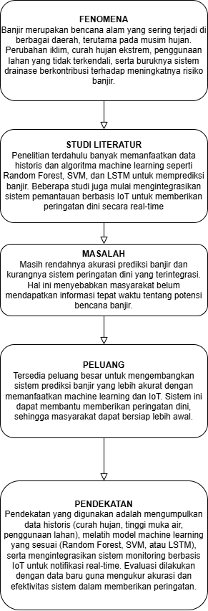

# **BAB 2 TINJAUAN PUSTAKA**

## **2.1 Hasil Penelitian Terdahulu**

Penggunaan Systematic Literature Review (SLR) yang merujuk padapanduan PRISMA (Preferred Reporting Items for Systematic Reviews and Meta-Analyses) sebagai acuan metodologis dalam melakukan tinjaun literatur secara terstruktur. Pencarian sumber literatur melibatkan sejumlah jurnal dari berbagai database akademik.

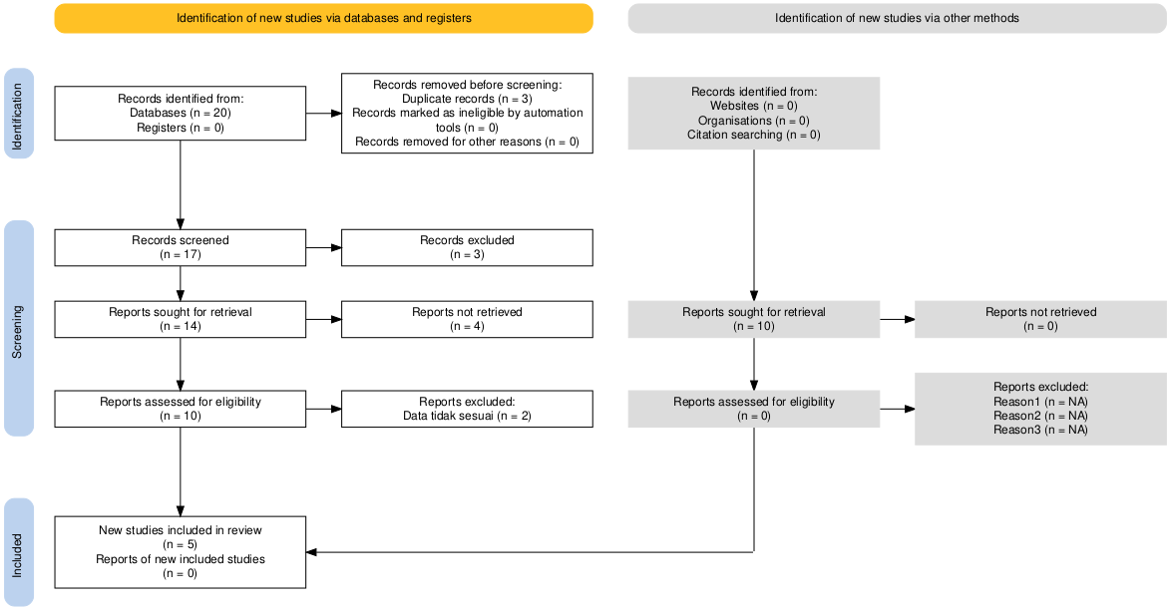

**The State Of The Art**

|  |  |  |  |
| --- | --- | --- | --- |
| **Paper** | **Kelebihan** | **Kekurangan** | **Future Search** |
| [3] | Menggunakan model ensemble (LightGBM & XGBoost) untuk prediksi. | Tidak menguji algoritma klasik seperti SVM atau KNN | Perlu uji komparatif antar algoritma ML dengan data berbeda |
| [4] | Akurasi tinggi dengan SVM kernel RBF (100%). | Tidak mengintegrasikan sistem peringatan dini | Pengembangan ke sistem real-time berbasis IoT |
| [5] | Kombinasi SVM + RFE + ROS meningkatkan akurasi | Belum menguji model pada data real-time | Penerapan sistem deteksi berbasis sensor dan mobile alert |
| [6] | Data nasional dan akurasi tinggi pada Random Forest | Kurang eksplorasi pada aspek implementasi | Integrasi model prediksi dengan dashboard peringatan dini |
| [7] | Evaluasi multi-model (SVM dan RF) dengan data multiyear | Tidak menyertakan notifikasi berbasis pengguna | Tambahan komponen user interface berbasis web/mobile |
| [8] | Prediksi jangka menengah (6 hari ke depan) akurat | Data terbatas (2015–2017), tidak divalidasi eksternal | Validasi dengan dataset terbaru dan multi-regional |
| [9] | Kajian algoritma SVM, KNN, Naive Bayes dalam prediksi | Tidak menyertakan evaluasi performa model | Eksperimen perbandingan antar model dengan metrik akurat |
| [10] | Menerapkan LSTM untuk prediksi tren waktu | Tidak membahas aspek praktis sistem peringatan | Pengembangan LSTM berbasis data real-time & cloud-based |
| [11] | Penggunaan KNN untuk data curah hujan | Tidak membandingkan dengan algoritma lain | |  | | --- | | dengan algoritma lain |  |  | | --- | | Eksplorasi kombinasi KNN dengan model hybrid atau ensemble | |
| [12] | Fokus pada pengaruh data cuaca terhadap banjir | Tidak mencakup variabel lingkungan lainnya | Perluasan input variabel: tata guna lahan, kelembaban tanah. |

**Research Gap**

Berdasarkan hasil telaah terhadap sepuluh jurnal terkini yang membahas penerapan algoritma machine learning dalam prediksi banjir di Indonesia, ditemukan sejumlah kesenjangan penelitian yang masih perlu dijembatani. Sebagian besar penelitian berfokus pada pembangunan model prediksi berbasis data historis tanpa disertai integrasi dengan sistem peringatan dini yang bersifat real-time. Padahal, untuk mitigasi bencana yang efektif, keterhubungan antara prediksi dan sistem notifikasi cepat sangatlah penting.

Selain itu, meskipun berbagai algoritma seperti SVM, KNN, Random Forest, dan LSTM telah digunakan, tidak semua studi melakukan perbandingan antar algoritma secara menyeluruh. Hal ini menghambat identifikasi model yang paling akurat dan efisien untuk berbagai kondisi geografis dan data yang berbeda. Evaluasi model dalam beberapa studi juga belum lengkap karena tidak menyajikan metrik performa secara eksplisit seperti akurasi, presisi, recall, atau error rate, yang seharusnya menjadi indikator utama dalam menentukan keandalan prediksi.

Di sisi lain, sebagian besar penelitian masih menggunakan data statis atau data historis, tanpa menguji kemampuan model dalam menangani data dinamis atau real-time yang sangat penting untuk sistem deteksi dini. Cakupan wilayah penelitian yang terbatas juga menjadi hambatan dalam menggeneralisasikan hasil penelitian ke wilayah lain di Indonesia yang memiliki karakteristik geografis dan hidrologis berbeda.

Dengan demikian, dapat disimpulkan bahwa masih terdapat ruang yang luas untuk pengembangan model prediksi banjir yang lebih komprehensif, adaptif, dan terintegrasi dengan sistem peringatan dini, serta mampu bekerja dengan data real-time dan lintas wilayah.

## **2.2 Dasar Teori**

# **BAB 3 METODOLOGI**

## **3.1 Metode yang digunakan**

## **3.2 Bahan dan peralatan yang digunakan**

## **3.3 Urutan pelaksanaan penelitian**

# **DAFTAR PUSTAKA**

[1] Syaputra, M. A., Khairina, S., & Rahman, H. (2023). *Prediksi Curah Hujan dan Potensi Banjir Menggunakan Algoritma Machine Learning*. Prosiding Seminar Nasional Official Statistics, 2023(1). <https://prosiding.stis.ac.id/index.php/semnasoffstat/article/view/2125>

[2] Riza, M., Widodo, D. S., & Lestari, M. (2023). *Penerapan Internet of Things dalam Sistem Peringatan Dini Banjir*. Jurnal Sistem Informasi Bisnis, 13(1), 49–58. <https://ejournal.undip.ac.id/index.php/jsinbis/article/view/56815>

[3] Maharina, F., Sari, N., & Prasetya, D. (2024). *Prediksi Banjir Menggunakan Algoritma Ensemble: LightGBM dan XGBoost Berbasis Data Cuaca di Jakarta*. Jurnal Teknologi dan Sistem Komputer, 12(1), 14–23.

[4] Akbar, J., & Ali, M. (2023). *Implementasi Algoritma Support Vector Machine dan K-Nearest Neighbor untuk Prediksi Banjir di Sungai Ciliwung*. Jurnal Teknologi Informasi dan Komputer, 8(2), 105–112.

[5] Pambudi, R., Nugroho, R. A., & Sihombing, S. (2023). *Prediksi Banjir Menggunakan Support Vector Machine dengan Feature Selection dan Oversampling*. Jurnal Sistem Informasi, 19(1), 55–64.

[6] Purnomo, D., Setiawan, B., & Pradipta, D. (2024). *Perbandingan Algoritma Random Forest dan SVM dalam Prediksi Banjir Menggunakan Dataset Nasional*. Jurnal Informatika, 20(1), 33–42.

[7] Qamarani, F., & Riasetiawan, F. D. (2024). *Prediksi Banjir Berdasarkan Data Historis Menggunakan Support Vector Machine dan Random Forest*. Jurnal Teknologi dan Informasi, 18(2), 103–111.

[8] Fitriyaningsih, R. (2019). *Prediksi Banjir Menggunakan Algoritma Back Propagation dan Support Vector Machine di Sumatera Utara*. Jurnal Teknologi Informasi dan Komputer, 6(1), 89–95.

[9] Sandiwarno, S. (2023). *Analisis Perbandingan Algoritma Machine Learning dalam Prediksi Bencana Alam di Indonesia*. Jurnal Informatika dan Sains Data, 7(1), 11–20.

[10] Yoani, D., Pramudya, I., & Hidayat, M. (2023). *Prediksi Banjir Menggunakan Long Short-Term Memory (LSTM) Berbasis Data Historis*. Jurnal Ilmu Komputer dan Informatika, 12(3), 99–107.

[11] Lumbantobing, S., Santosa, H., & Wijaya, R. (2023). *Prediksi Banjir Menggunakan K-Nearest Neighbor di Wilayah Jakarta*. Jurnal Sains dan Informatika, 5(2), 77–85.

[12] Maharina, F., et al. (2024). *Fokus pada Pengaruh Data Cuaca terhadap Banjir*.

# **LAMPIRAN**